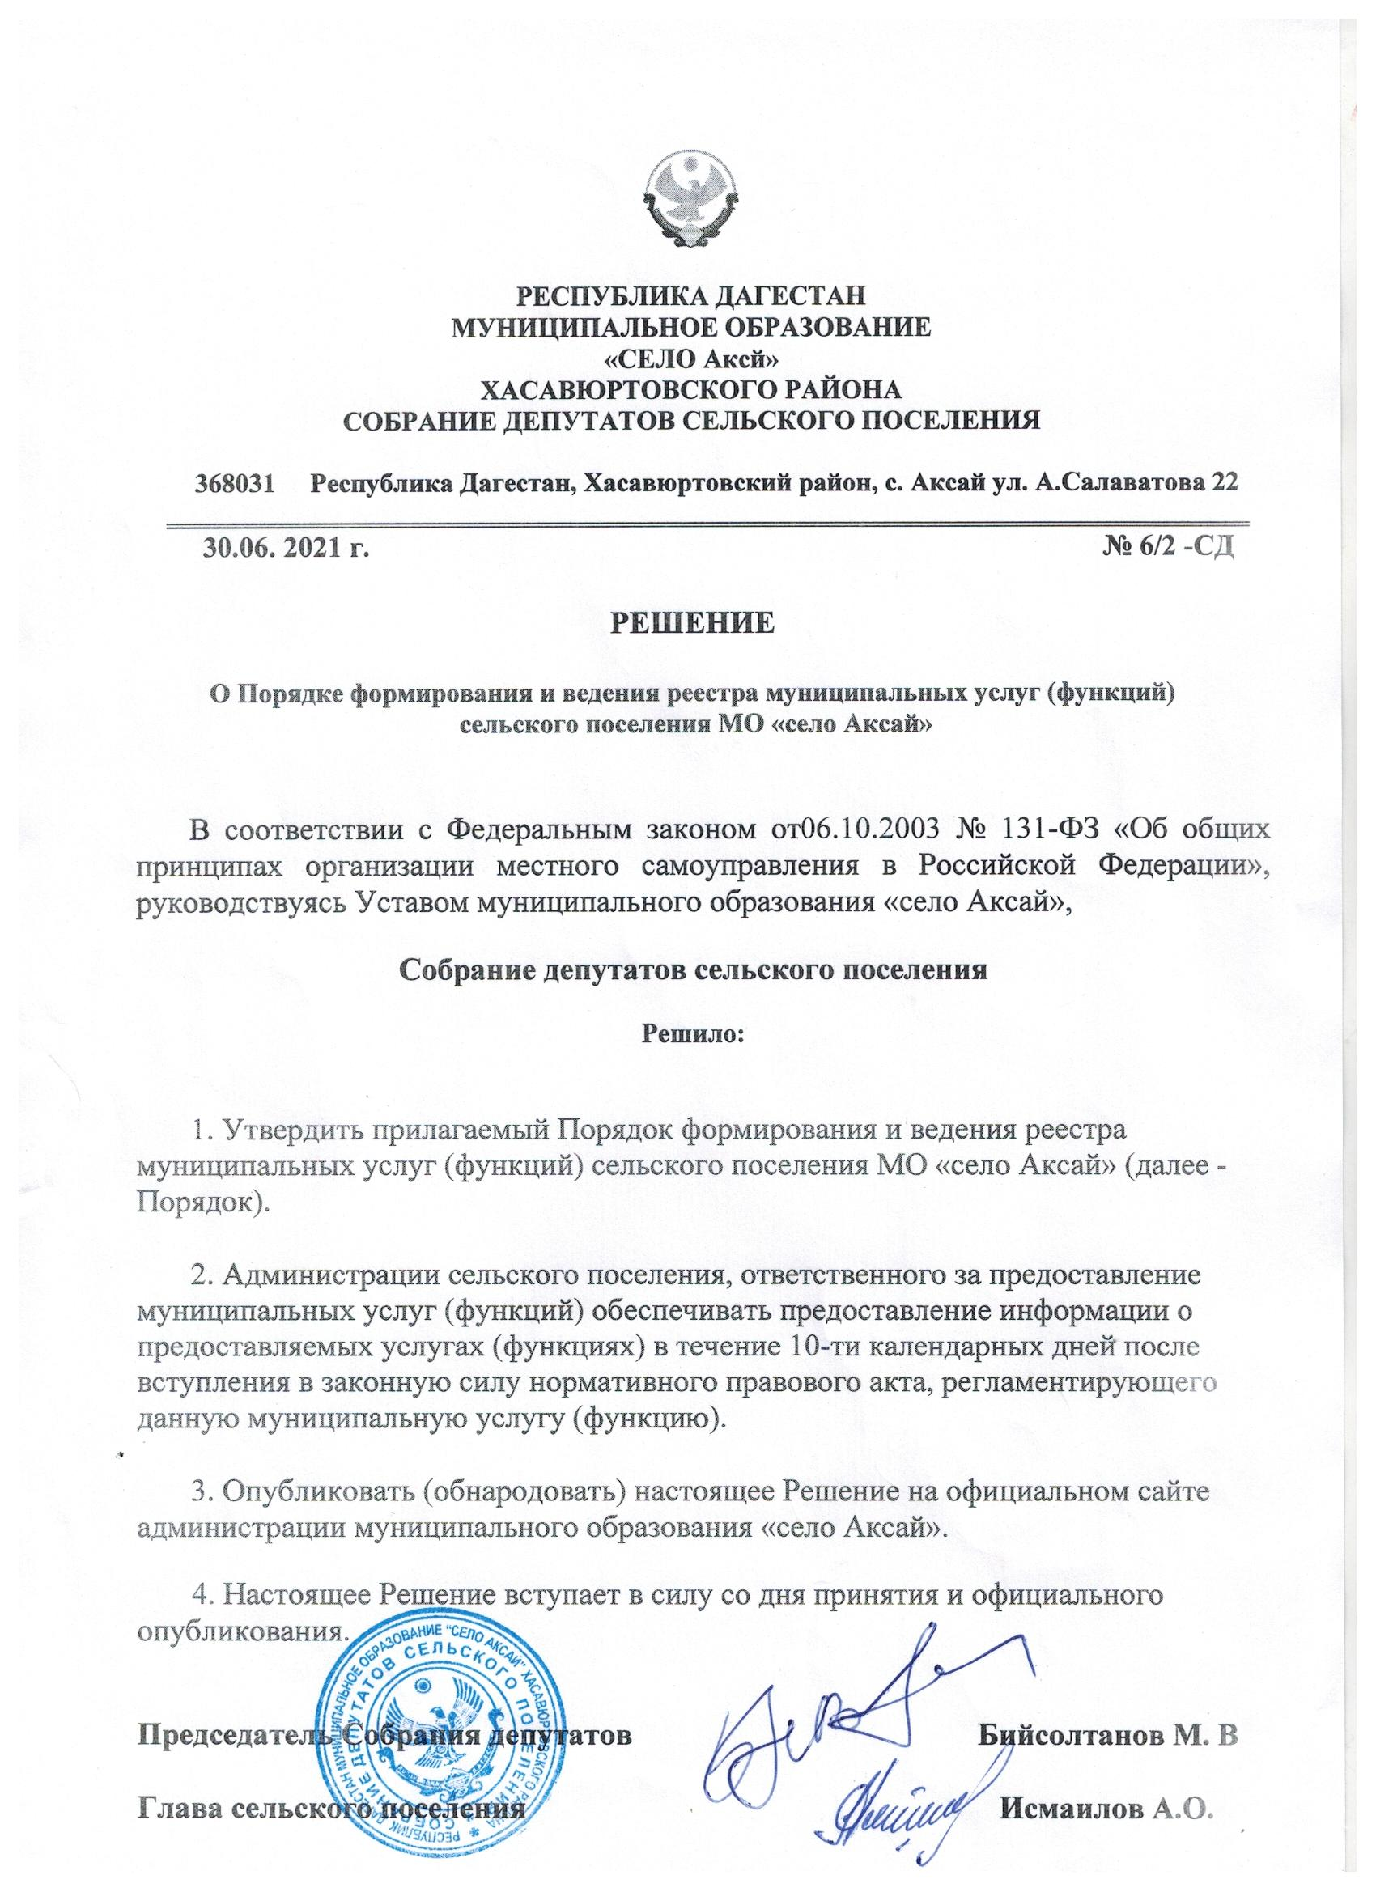

УТВЕРЖДЕН
Решение Собрания депутатов
сельского поселения МО

«село Аксай»

от 30.06.2021г. № 6/2

ПОРЯДОК
формирования и ведения реестра муниципальных услуг (функций)
сельского поселения МО «село Аксай»

1. Общие положения
1.1. Порядок ведения Реестра муниципальных услуг (функций) сельского поселения МО «село Аксай»(далее - Порядок) разработан в соответствии с Бюджетным кодексом Российской Федерации, законом от 27.07.2010 N 210-ФЗ "Об организации предоставления государственных и муниципальных услуг",
1.2. Порядок разработан в целях обеспечения доступа физических и юридических лиц к информации о представляемых на территории сельского поселения муниципальных услугах (функциях), определяет порядок формирования и ведения Реестра муниципальных услуг (функций) сельского поселения (далее - Реестр).
1.3. Реестр является сводным перечнем муниципальных услуг (функций), предоставляемых органом местного самоуправления сельского поселения и муниципальными учреждениями сельского поселения, закрепленными нормативными правовыми актами.

2. Формирование Реестра

2.1. Формированием Реестра является определение муниципальных услуг (функций) сельского поселения и внесение сведений о них в Реестр, предусмотренный настоящим Порядком.
2.2. Сформированный Реестр утверждается постановлением администрации сельского поселения.
2.3. Включение в Реестр, исключение из него муниципальной услуги (функции) и внесение изменений в Реестр осуществляется на основании постановления администрации сельского поселения в соответствии с изменениями действующего законодательства Российской Федерации, и правовых актов сельского поселения.
2.4. Формирование и ведение Реестра осуществляется сотрудником администрации сельского поселения, уполномоченным на это постановлением администрации сельского поселения (далее - Уполномоченный).
2.5. Руководителем администрации сельского поселения и муниципальными учреждениями, ответственными за предоставление муниципальных услуг (функций) в сельском поселении, определяются лица из числа работников для информационного взаимодействия с Уполномоченным в целях предоставления и размещения сведений о муниципальных услугах (функциях) в Реестр.
2.6. Сведения о муниципальных услугах (функциях) формируются соответственно структурными подразделениями администрации сельского поселения и муниципальными учреждениями сельского поселения, ответственными за предоставление соответствующих муниципальных услуг (функций), в соответствии с полномочиями органов местного самоуправления по решению вопросов местного значения, определенными действующим законодательством, и направляются Уполномоченному на бумажном носителе и в электронной форме согласно приложению к настоящему Порядку.
2.7. Представляемые в Реестр сведения должны быть полными и достоверными.

3. Содержание Реестра

3.1. Реестр включает в себя информацию согласно приложению к настоящему Порядку, а именно:
1) Порядковый номер указывается для каждой муниципальной услуги (функции) в Реестре;
2) Наименование муниципальной услуги (функции) - описание услуги (функции), отражающее содержание услуги (функции) в рамках действующих нормативных правовых актов Российской Федерации, муниципальных правовых актов сельского поселения.
При определении муниципальной услуги (функции) необходимо исходить из полномочий органов местного самоуправления на дату формирования и утверждения соответствующей муниципальной услуги;
3) Орган, ответственный за предоставление муниципальной услуги (функции), - указывается структурное подразделение администрации сельского поселения, либо муниципальное учреждение сельского поселения, наделенное полномочиями по предоставлению услуги (функции);
4) Сведения о возмездности (безвозмездности) услуги (функции) - указывается, возмездное или безвозмездно предоставляется услуга (функция), если услуга предоставляется на возмездной основе, то указывается способ расчета стоимости услуги (норматив или тариф);
5) Предмет (содержание) муниципальной услуги (функции) - указывается словесное описание услуги (функции), отражающее содержание и смысл услуги (функции) по удовлетворению потребностей населения, юридических лиц различных организационно-правовых форм и индивидуальных предпринимателей, в рамках действующих нормативных правовых актов Российской Федерации, сельского поселения. Также отражается результат оказания услуги (функции);
6) Категория заявителей - физическое лицо, юридическое лицо различной организационно-правовой формы и индивидуальный предприниматель, реализующие свое право на получение муниципальной услуги (функции);
7) Максимальный срок предоставления услуги (функции) - указывается максимально необходимый срок для проведения всех административных процедур, связанных с предоставлением услуги (функции);
8) необходимость формирования муниципального задания для услуги - указывается, имеется или отсутствует потребность в предоставлении услуги, оказываемой муниципальными учреждениями, на основании которого формируется муниципальное задание в соответствии с Бюджетным кодексом Российской Федерации;
9) Возможность предоставления услуги (функции) в электронном виде - указывается, возможно или невозможно предоставить услугу (функцию) посредством информационно-телекоммуникационной сети Интернет;
10) Правовой акт, закрепляющий предоставление услуги за муниципальным образованием сельского поселения, в соответствии с которыми предоставляется муниципальная услуга на территории сельского поселения;
11) Порядок обжалования - сведения о возможности (внесудебного) обжалования действий (бездействия) должностных лиц, предоставляющих услугу (функцию), и результатов предоставления услуги (функции);
12) Контактная информация - указывается адрес места расположения структурных подразделений администрации сельского поселения или муниципального учреждения сельского поселения, оказывающего услугу (функцию), адрес электронной почты (при наличии), контактные телефоны должностных лиц, осуществляющих предоставление услуги (функции);
13) Необходимые документы - указываются документы, необходимые для начала предоставления услуги (функции);
14) Сведения об административном регламенте - указывается, утвержден или нет административный регламент, если утвержден, то указываются реквизиты такого административного регламента.

4. Ведение Реестра
4.1. Ведение Реестра осуществляется Уполномоченным по форме, установленной в приложении к настоящему Порядку.
4.2. В процессе ведения Реестра Уполномоченный орган осуществляет:
1) Сбор, обработку, учет, регистрацию, хранение данных, поступающих от структурных подразделений администрации сельского поселения, муниципальных учреждений сельского поселения, ответственных за предоставление соответствующих муниципальных услуг (функций);
2) Методическое обеспечение ведения Реестра;
3) Организацию предоставления сведений из Реестра.
4.3. Ведение Реестра осуществляется на бумажном и электронном носителях по единой системе сбора, обработки, учета, регистрации, хранения, обновления информационных ресурсов, предоставления сведений пользователям. При несоответствии записей на бумажном носителе и информации в электронном виде приоритет имеет запись на бумажном носителе.
4.4. Сведения из Реестра являются общедоступными и предоставляются всем заинтересованным лицам, исходя из принципа публичности Реестра, доступности всем заинтересованным органам государственной власти и органам местного самоуправления, юридическим и физическим лицам в виде документированной информации, в форме выписки из Реестра, а также в электронной форме.
4.5. Сведения из Реестра предоставляются пользователю бесплатно.
4.6. Руководители структурных подразделений администрации сельского поселения и муниципальных учреждений, предоставляющих муниципальные услуги (функции) и (или) участвующих в их предоставлении, являются ответственными за предоставление услуги (функции) указанной в реестре;
4.7 Ответственность за информацию заинтересованным лицам о муниципальных услугах (функциях), размещенных в Реестре, возлагается на Уполномоченного по формированию и ведению Реестра.

5. Принципы ведения Реестра
5.1. Ведение Реестра осуществляется в соответствии со следующими принципами:
1) Единства требований к определению и включению муниципальных услуг (функций), предоставляемых на территории сельского поселения , в Реестр;
2) Публичности Реестра;
3) Периодического пересмотра требований к перечню и описанию муниципальных услуг (функций), предусмотренных Реестром, в целях повышения их доступности и качества.

6. Критерии внесения муниципальных услуг (функций) в Реестр
6.1. Муниципальная услуга (функция) считается выделенной и подлежит занесению в Реестр при соблюдении следующих условий:
1) Указанная услуга (функция) является необходимой и обязательной для предоставления муниципальных услуг (функций);
2) Нормативное правовое закрепление обязанности предоставления муниципальной услуги (функции);
3) Предоставление муниципальной услуги (функции) находится в компетенции органов местного самоуправления сельского поселения;
4) Контролируемость результатов оказания муниципальной услуги (исполнения функции).

7. Ответственность за несоблюдение Порядка
7.1. Руководители муниципальных учреждений сельского поселения и должностные лица структурных подразделений администрации сельского поселения, несут дисциплинарную и иную ответственность за несоблюдение настоящего Порядка в соответствии с действующим законодательством.
7.2. Не допускается предоставление муниципальной услуги (функции), не указанной в Реестре, а равно взимание платы (полное или частичное) за предоставление муниципальной услуги (функции) с получателя услуги, не предусмотренное правовыми актами.

Приложение
к Порядку формирования и ведения
реестра муниципальных услуг
(функций) сельского поселения
МО «село Аксай»
ФОРМА ЗАПОЛНЕНИЯ РЕЕСТРА МУНИЦИПАЛЬНЫХ УСЛУГ (ФУНКЦИЙ) СЕЛЬСКОГО ПОСЕЛЕНИЯ
1. | Порядковый номер муниципальной услуги (функции)
2. | Наименование муниципальной услуги (функции)
3. | Орган, ответственный за организацию предоставления муниципальной услуги (функции)
4. | Сведения о возмездности (безвозмездности) муниципальной услуги (функции)
5. | Предмет (содержание) муниципальной услуги (функции)
6. | Категория заявителей
7. | Максимальный срок предоставления муниципальной услуги (функции)
8. | Необходимость формирования муниципального задания для муниципальной услуги (функции)
9. | Возможность предоставления муниципальной услуги (функции) в электронном виде
10. | Нормативный правовой акт, закрепляющий предоставление муниципальной услуги (функции) за сельским поселением
11. | Порядок обжалования
12. | Контактная информация
13. | Необходимые документы
14. | Сведения об административном регламенте

